Flutter: Colección de Problemas

# Dart 1: Tipos, Variables y Control

1. **Haz un programa que muestra 'Hola Mundo 1', 'Hola Mundo 2', y así sucesivamente, en líneas separadas, hasta 'Hola Mundo 100'.**

Done

1. **Existe un error de ejecución en el siguiente programa? Si es así, porqué y cómo se arregla? Si es que no, cuándo ocurriría? void main dynamic estoy_de_humor = 'no' if estoy_de_humor print 'Veeenga va, voy a hacer ejercicios sobre Dart...'**

“No“ no es un valor booleanico que se pueda meter en una condición.

Para arreglarlo estoy_de_humor deberia tomar como valor true o false.

1. **Determina el valor de la variable msg1 y msg2 al ejecutar el código siguiente:**

**String a = 'James' b = 'Bond' String msg1 = "I'm gonna kill you, $a $b." String msg2 = "I'm gonna kill you, $a.toUpperCase() $b.toUpperCase()!!"**

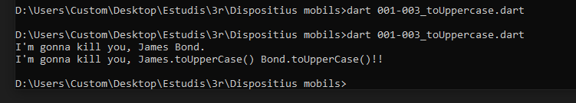

solución

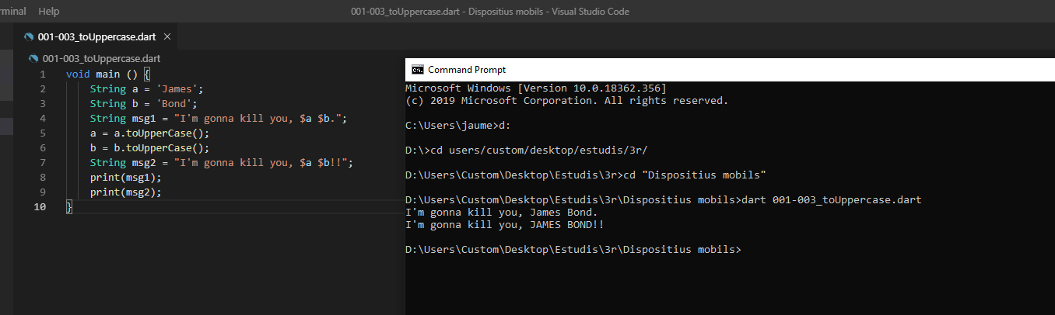

1. **Busca errores de compilación en el siguiente código: var a = 'fistro' final b = 'pecador' bool c c = a b = 'de la pradera' num n = 3 int m = n**

1. line 4: you can’t assign a string to a bool.

2. line 7: you can’t assign a num to an int. A num is a parent class from int.

Correció:

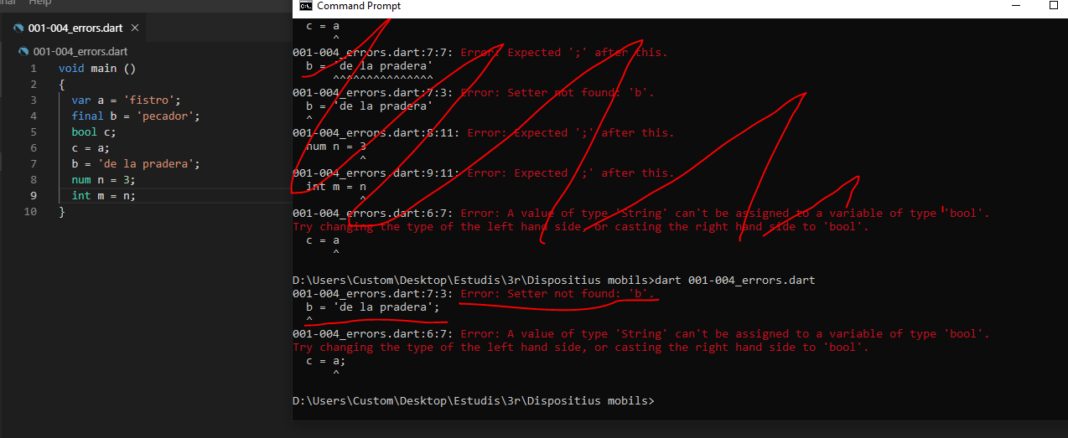

1. correcto

2. no es correcto, precisamente se puede poner el valor porque un int es un num

3. ‘b = ‘de la pradera’;’ no se puede assignar un valor a una variable marcada como final

**Dart 2: Funciones, Estructuras de Datos**

**1. Escribe una función duplica que multiplica por 2 un num**

**2. Escribe una función flecha paren que pone paréntesis a un String. Por ejemplo, si le pasas 'en voz baja' devuelve '(en voz baja)'.**

flecha paren?

**3. Escribre una función que devuelve los caracteres separados de un String, en una lista. Si le pasas 'hola', devuelve ['h', 'o', 'l', 'a']. (Recuerda que en Dart no hay char como en C++, sino que todo son Strings, así que la función devolverá Strings de longitud 1.)**

**4. Haz una función range (como la de Python) que recibe un entero N y retorna la lista de enteros desde 1 hasta N.**

**5. Primero, investiga el método split de la clase String y también join para secuencias. Ahora haz una función que recibe un String separado por comas y lo devuelve separado por puntos y coma. Por ejemplo, si la función recibe 'a,b,c' devolverá 'a;b;c'.**

**6. Haz una función que recibe un fichero CSV (Comma-Separated Values) como: 15,12,un texto -3,7,otro texto 10,2,más texto ... y lo reescribe sumando 10 a la primera columna.**

**7. El siguiente código abre un fichero y lee su contenido entero: import 'dart:io' void main var file = File 'my_file.txt' var content = file readAsStringSync Haz una función que recibe el nombre de un fichero y retorna un List de sus líneas.**

**8. Explica qué ocurre en el siguiente programa: void main List cosas1 = "hi" null true 7 List cosas2 = cosas1 cosas1 add 'otra cosa' print cosas2**

**9. Escribe 3 llamadas distintas correctas a la función void f bool b String s = '' int n // ...**

**10. Sabiendo que dispones de un fichero "nums.txt" de la forma 9 4 10 11 13 -5 -2 -3 0 1 9 100 200 1000 determina el propósito de la siguiente función: var seq = x => File x readAsStringSync split ' ' map s => int parse s**

**11. Determina la salida del programa: bool b List x = 'a' 'b' 'c' print 10 11 if b == null 12 for var c in x '[$c]' 100 200 300 map x => x toString join ':'**